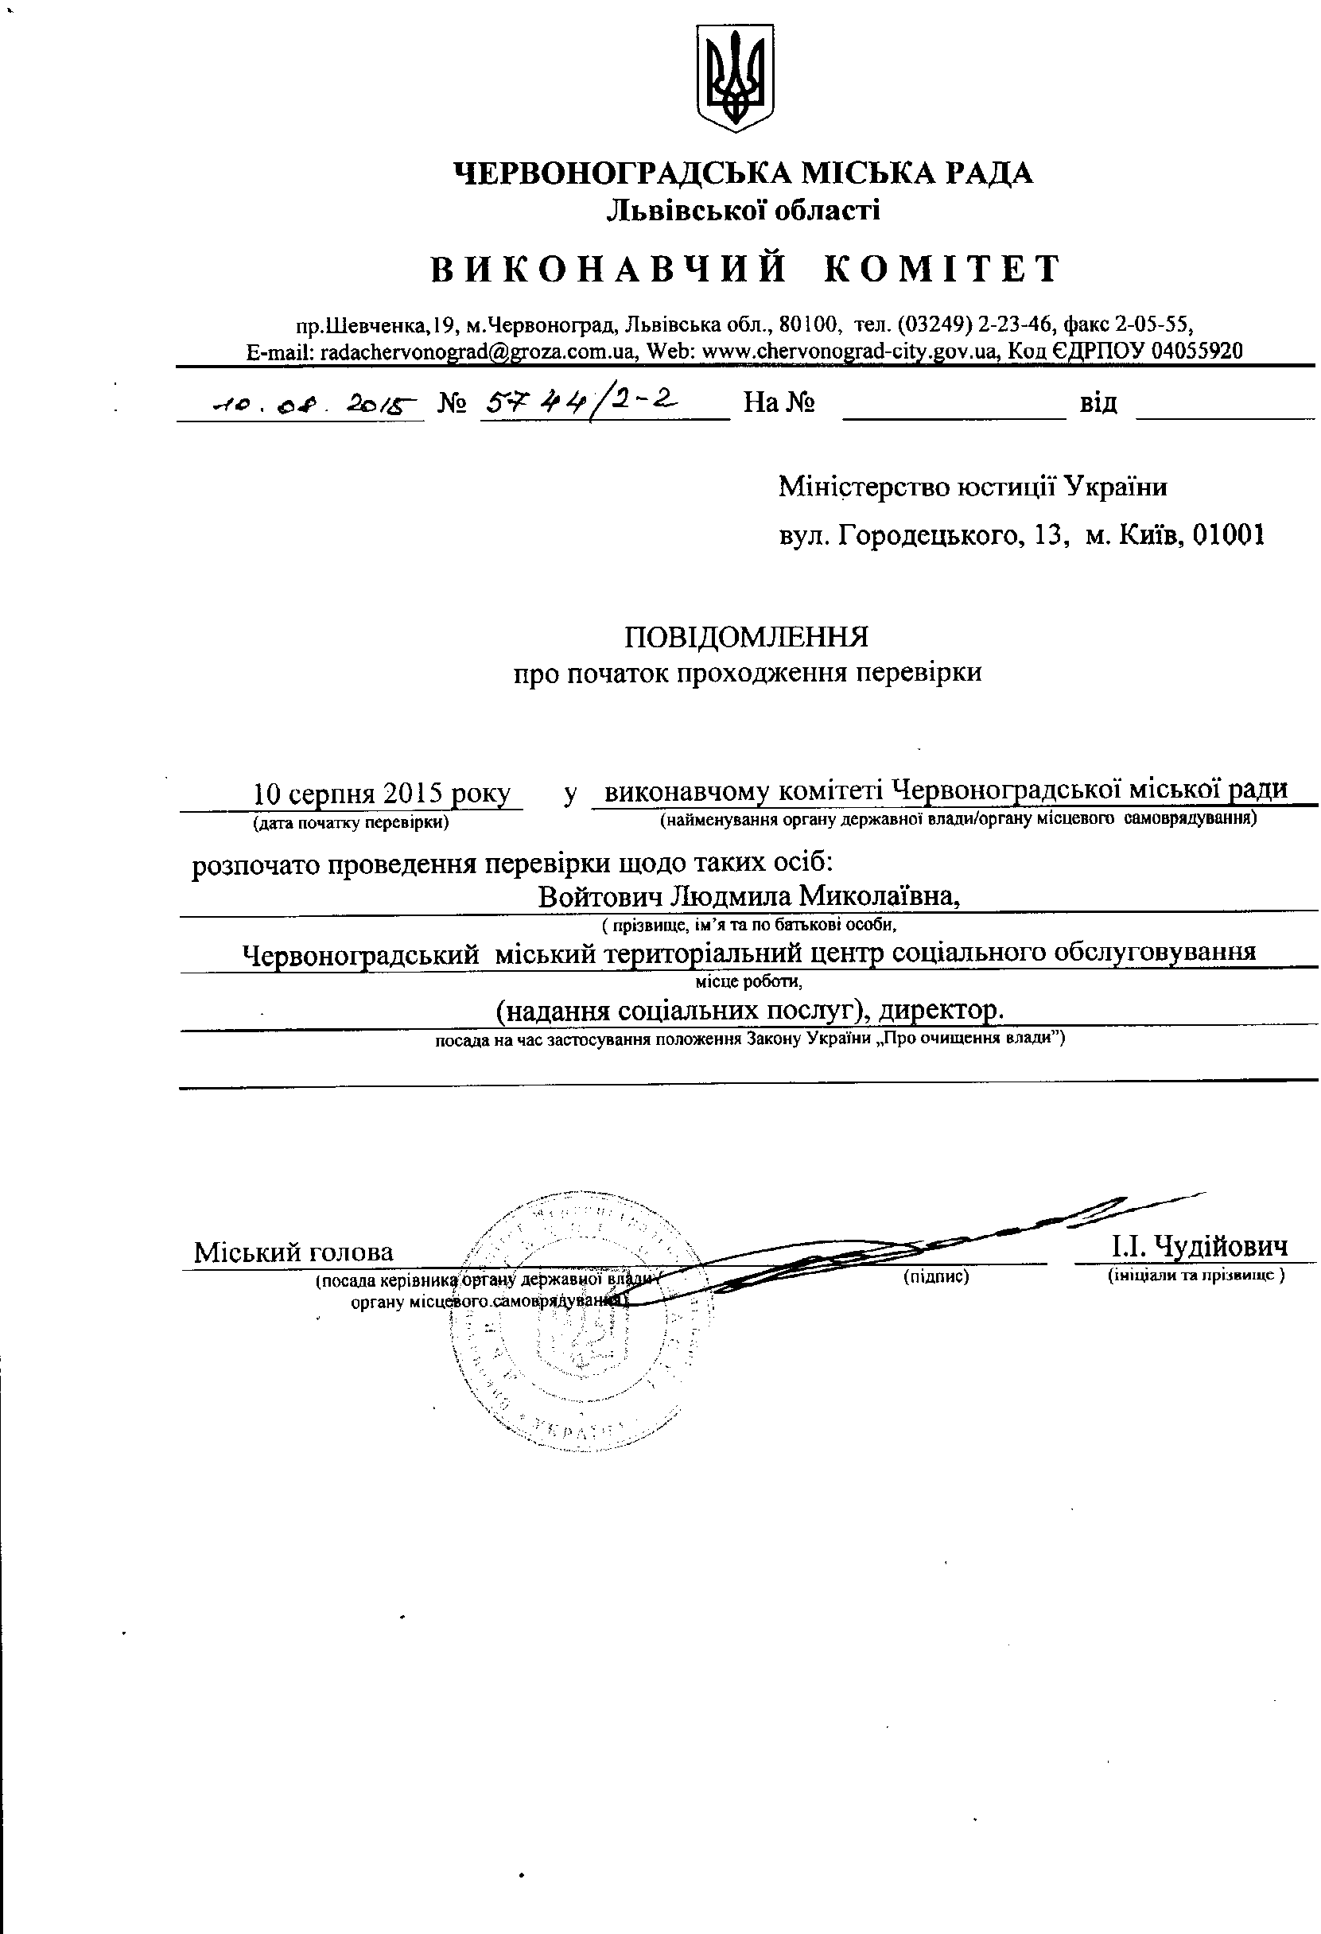
Інформація про результати проведення перевірки
Войтович Людмили Миколаївни

Відповідно до пунктів 1 і 2 частини п’ятої статті 5 Закону України „Про очищення влади” та Порядку проведення перевірки достовірності відомостей щодо застосування заборон, передбачених частинами третьою і четвертою статті 1 Закону України „Про очищення влади”, затвердженого постановою Кабінету Міністрів України від 16 жовтня 2014 року № 563 зі змінами, виконавчим комітетом Червоноградської міської ради проведено перевірку достовірності відомостей щодо застосування заборон, передбачених частинами третьою і четвертою статті 1 Закону України „Про очищення влади”, щодо Войтович Людмили Миколаївни, директора Червоноградського міського територіального центру соціального обслуговування (надання соціальних послуг).
За результатами проведеної перевірки встановлено, що до Войтович Людмили Миколаївни не застосовуються заборони, визначені частинами третьою і четвертою статті 1 Закону України „Про очищення влади”.

